回顾历史的足迹，聆听历史的启迪。回望2018，我们经历了纪念马克思诞辰200周年、庆祝改革开放40周年等重要纪念日。2018年作为全面贯彻落实党的十九大精神的开局之年，《中华人民共和国宪法修正案》通过，党的十九大确定的重大理论观点和重大方针政策载入国家根本法；国家监察委员会等多个新组建部门挂牌，党和国家机构改革顺利推进。
2019年已经到来。展望新的一年，新中国成立70周年等重要而特殊的党史国史纪念日即将到来。党史频道为您盘点新一年重要的党史国史纪念日，以飨网友。
2019年3月 西柏坡会议（七届二中全会）召开70周年
在中国人民解放战争即将取得全国胜利的前夕，1949年3月5日至13日，中共中央在河北省平山县西柏坡村召开了七届二中全会。毛泽东主持了开幕会议，并于3月5日代表中央政治局作了《在中国共产党第七届中央委员会第二次全体会议上的报告》。朱德、刘少奇、周恩来、任弼时等27人在会上发了言。
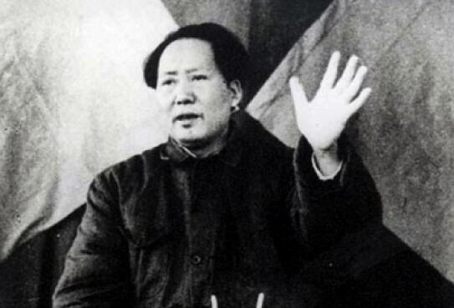
毛泽东在七届二中全会上作报告。
会议着重讨论了毛泽东的报告，通过了《中国共产党第七届中央委员会第二次全体会议决议》。全会批准了1945年6月党的七届一中全会以来中央政治局的工作，认为“中央的领导是正确的”；全会批准了1949年1月14日毛泽东主席对时局的声明；全会批准了由我党发起召开新政治协商会议及成立民主联合政府的建议。会议还通过了《关于军旗的决议》，规定中国人民解放军的军旗应为红底，加五角星，加“八一”二字。最后，毛泽东代表中央政治局对全会作了结论报告。结论报告总结了“党委会的工作方法”的12条经验，强调要发扬党内民主，加强集体领导，改进工作作风和工作方法。号召各级干部要学好马列的12本书。
会议决定了以下几个方面的问题：一、确定了促进革命迅速取得全国胜利的各项方针。二、决定将党的工作重心由乡村转到城市。三、决定了党在全国胜利后的一系列基本政策。四、强调要加强党的思想建设，防止资产阶级思想的腐蚀。最后，全会根据毛泽东的建议，提出了防止资产阶级腐蚀的反对突出个人的六条措施：1．不给党的领导祝寿。2．不送礼。3．少敬酒。4．少拍掌。5．不用党的领导者的名字作地名、街名和企业的名字。6．不要把中国同志和马、恩、列、斯平列。
党的七届二中全会是一次具有重大历史意义的会议。它在革命的转变关头，为党夺取全国胜利和建设新中国，作了政治上和思想上的准备。
2019年5月4日 五四运动一百周年
1919年5月4日，在北京爆发中国人民反对帝国主义、封建主义的爱国运动。
5月4日下午，北京大学、高等师范学校等十三所学校的三千多名学生，冲破军警的阻挠到天安门前集会演讲，后举行游行示威，提出 “外争主权、内除国贼”“取消二十一条”“拒绝和约签字”等口号，同时要求惩办亲日派曹汝霖、章宗祥、陆宗舆。游行队伍向东交民巷进发，遭到使馆巡捕的阻拦，转而来到赵家楼胡同曹汝霖的住宅。学生冲入曹宅，曹汝霖急忙躲藏起来，正在该处的章宗祥受到学生痛打，曹宅也被焚烧，军警当场逮捕了三十多名学生。北京学生实行罢课，通电全国表示抗议。
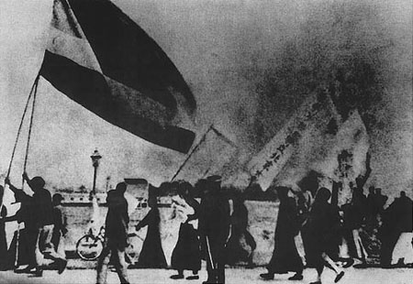
1919年5月4日，北京大学的游行队伍向天安门进发。
北京学生爱国运动的影响迅速扩大。天津、上海、长沙、广州等城市和全国各地纷纷举行游行示威。在国外的中国留学生和华侨也展开了爱国活动。当时在上海的孙中山表示深切的同情和支持。北京政府被迫于5月7日释放被捕学生，但又下达镇压学生运动的命令。6月3日北京各校学生分组出发到街头演讲；6月4日出动更多的学生进行宣传活动，两天内竟有近千学生遭到逮捕，从而激起了全国人民更大的愤怒。上海人民首先起来，学生罢课，工人罢工，商人罢市，大力声援北京学生。特别是上海工人从6月5日起发动了有六七万人参加的政治大罢工；南京、天津、杭州、济南、武汉、九江、芜湖等地工人，也都先后举行罢工和示威游行。北京政府为之震惊，不得不于6月6日释放全部被捕学生。10日宣布 “批准”曹、章、陆三人 “辞职”。28日，中国代表团拒绝在对德和约上签字。五四爱国运动胜利地告一段落。
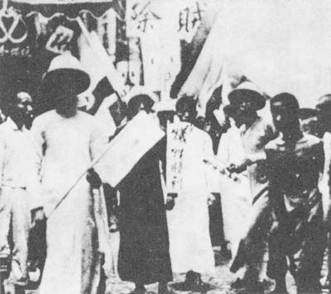
上海罢工罢课罢市结束，学生举行游行庆祝。
五四运动是新文化运动的继续和发展。1915年陈独秀创办《青年》杂志，次年改称《新青年》，举起 “民主”和 “科学”两面旗帜，猛烈抨击封建主义旧文化，提倡新文化。随后，还提倡白话文代替文言文，并在 “文学革命”的口号下，提倡新文学。1917年俄国十月社会主义革命的胜利，在中国人民中产生了巨大的影响。中国的先进分子开始用无产阶级的宇宙观作为观察国家命运的工具。
五四爱国运动中，中国工人阶级开始以独立的政治力量登上历史舞台。具有初步共产主义思想的知识分子由此开始深入工人群众，促进了马克思主义与中国工人运动的结合，为中国共产党的建立从组织上和思想上作了准备。
五四运动是中国旧民主主义革命的结束和新民主主义革命的开端。五四运动后，中国革命从此进入了一个新的历史时期。中华人民共和国成立后，中央人民政府政务院于1949年12月正式宣布以五月四日为中国青年节。
2019年10月1日 新中国成立70周年
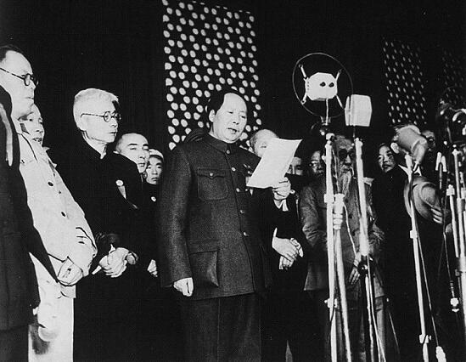
1949年10月1日下午2时，中央人民政府委员会在北京举行第一次会议，会上一致决议：宣告中华人民共和国中央人民政府成立，接受《中国人民政治协商会议共同纲领》为政府施政方针，选举林伯渠为中央人民政府委员会秘书长，任命周恩来为中央人民政府政务院总理兼外交部长、毛泽东为中央人民政府人民革命军事委员会主席、朱德为人民解放军总司令、沈钧儒为中央人民政府最高人民法院院长、罗荣桓为中央人民政府最高人民检察署检察长，并责成他们从速组成各级政府机关，执行各项政府工作。同时决议：向世界各国政府宣布，本政府为代表中华人民共和国全国人民的唯一合法政府，凡愿遵守平等、互利及互相尊重领土主权等项原则的任何外国政府，本政府均愿与之建立外交关系。
下午3时，首都30万军民齐聚天安门广场，举行开国大典。毛泽东宣读了《中华人民共和国中央人民政府公告》，升起了庄严的国旗。朱德宣读了中国人民解放军总部命令，命令人民解放军迅速肃清国民党一切残余武装，解放一切尚未解放的国土，同时肃清土匪和其他一切反革命匪徒，镇压他们的一切反抗和捣乱行为。接着举行了阅兵式。
中华人民共和国的成立，标志着帝国主义、封建主义和官僚资本主义对中国人民反动统治的彻底结束。中国人民从此成为中国社会的真正主人。中国从此由半殖民地半封建社会开始进入新民主主义社会，并向社会主义社会过渡。
2019年12月20日 澳门回归祖国20周年
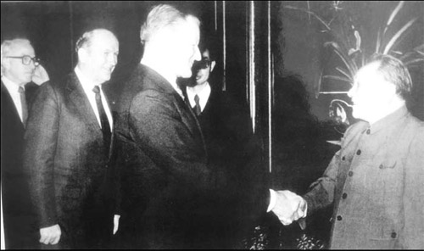
1984年2月，邓小平会见美国乔治城大学战略与国际问题研究中心代表团。会谈时说到用“一国两制”的方法解决中国的统一问题。
1999年12月20日零时，举世瞩目的中葡两国政府澳门政权交接仪式在澳门文化中心花园馆隆重举行。澳门回到阔别已久的祖国母亲的怀抱。
1999年12月19日23时42分，澳门政权交接仪式开始。12月20日零时整，中国人民解放军军乐团奏响雄壮激昂的中华人民共和国国歌，中华人民共和国国旗和中华人民共和国澳门特别行政区区旗冉冉升起。46秒后，两面旗帜同时升到旗杆顶端，冉冉飘扬。至此，中葡两国政府完成了澳门政权的交接。
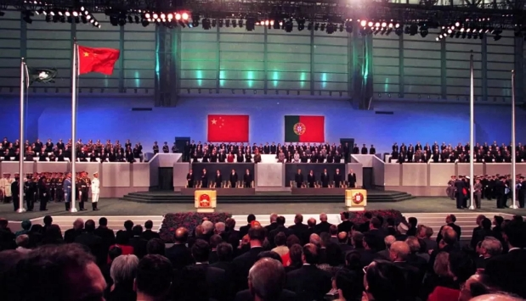
澳门政权交接仪式
2014年12月20日，习近平在庆祝澳门回归祖国15周年大会暨澳门特别行政区第四届政府就职典礼上强调，“一国两制”是国家的一项基本国策。牢牢坚持这项基本国策，是实现香港、澳门长期繁荣稳定的必然要求，也是实现中华民族伟大复兴中国梦的重要组成部分，符合国家和民族根本利益，符合香港、澳门整体和长远利益，符合外来投资者利益。
2019年12月 古田会议召开90周年
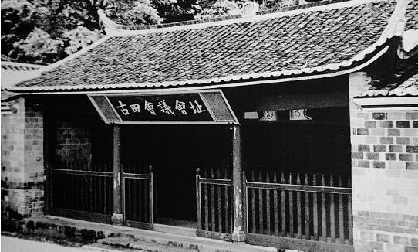
古田会议会址（图片来源：国家博物馆《复兴之路》展览）
1929年12月下旬，中国工农红军第四军第九次党的代表大会在福建上杭县古田镇召开。会上，毛泽东、朱德作了报告，陈毅传达了中央9月指示信的精神。
会议总结了红四军建军以来的经验教训，批判了红四军党内存在的各种错误思想，提出要以无产阶级思想建设人民军队。会议通过了毛泽东主持起草的《中国共产党红军第四军第九次代表大会决议案》，指出了红四军党内各种非无产阶级思想的表现、来源及纠正方法；强调要把党的思想建设放在首位，同时加强党的组织建设；阐明红军是一个“执行革命的政治任务的武装集团”，党对军队的绝对领导决定着军队的性质和面貌，这是红军建设的根本原则；规定红军除了要进行打仗消灭敌人的军事活动之外，还要担负起宣传群众、组织群众、武装群众、帮助群众建立革命政权以至于建立共产党的组织等项重大任务。《决议案》还阐明了必须在军内外建立起正确的官兵、兵民关系，阐明了对待敌军应该采取的正确政策。这个《决议案》是中国共产党和红军建设的纲领性文件，对党和军队的建设与发展起了重大指导作用。
古田会议第一次以决议的形式确立了党对军队的绝对领导的根本原则，第一次以决议的形式规定了我军的性质、宗旨和任务：“中国的红军是一个执行革命的政治任务的武装集团。”古田会议宣示着中国共产党领导这支军队正在进行的战斗，不同于中国历朝历代的任何一次暴动、起义或者“国民革命”。这个政党指挥的枪杆子，要为人民打江山，建立一个人民的政权。

